Proceso de Normalización

En el proceso de normalización del diseño lógico de bases de datos relacionales, empezaremos identificando la clave primaria de la relación.
Luego construiremos el diagrama de dependencias funcionales y comenzaremos el proceso de análisis de las formas normales.

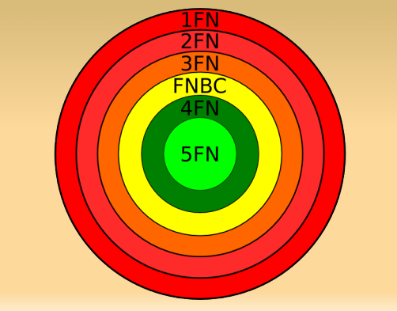

Concepto de normalización

Cuando se normaliza, se trata de buscar un conjunto de variables relacionales Ri que sean equivalentes a R (relación universal). Para esto el conjunto Ri tienen que cumplir tres propiedades:
- Conservación de la información.
- Conservación de las dependencias.
- Mínima redundancia de los datos.

Descomposición sin perdida

- La normalización se hace descomponiendo la relación original en un conjunto de proyecciones.
- La proyección (π) es una operación del álgebra relacional.
- Si al recomponer las relaciones resultantes se obtiene nuevamente la relación original, esta descomposición se llama sin pérdida.
- Para recomponer se usa una operación del álgebra relacional llamada join.
- Para normalizar solo nos interesan la descomposición sin pérdida.

Proyección

- La proyección devuelve una relación que tiene como encabezado el conjunto de atributos indicado en la operación.
- El cuerpo de la relación será el conjunto de tuplas sin repetirse (para que siga siendo una relación).
- Se dice que la proyección opera sobre las columnas.

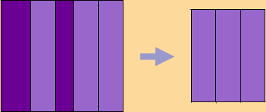

Ejemplo: Dada la relación NOTA_ALUMNO, proyectar sobre los atributos DNI y Nombre.
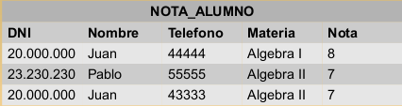

π(DNI, Nombre) NOTA_ALUMNO

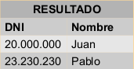

Equi Natural Join

Devuelve una relación que contiene todas las tuplas que son combinación de dos tuplas provenientes de sendas relacionales, estas tuplas contienen valores comunes para los atributos en común, y esos valores no se repiten en las tuplas del resultado.

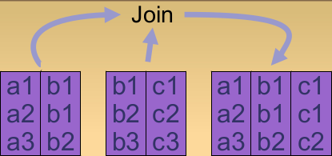

Ejemplo Equi Natural Join

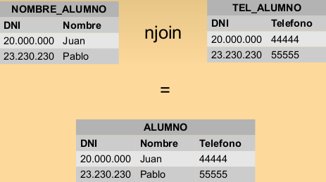

Ejemplo descomposición sin perdida

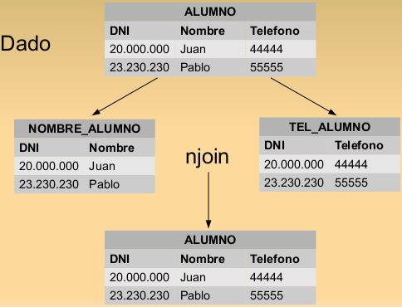

Ejemplo de descomposición con perdida

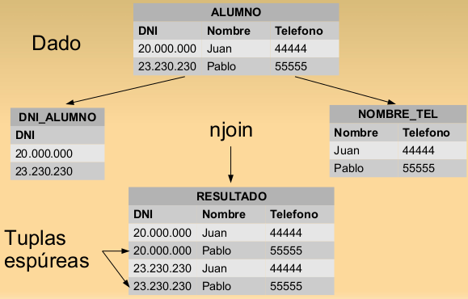

¿Pero, como descomponemos sin perdida?

Para esto Heath anuncia un teorema mediante el cual es posible hacer proyecciones y conservar la dependencia.

Teorema de Heath: Sea R{A, B, C}. Si R satisface A→B, entonces R es igual al join de sus proyecciones sobre {A, B} y {A, C}.

Primera forma normal

Una relación esta en 1°FN si y solo si, en cada valor valido de esa relación contiene exactamente un valor para cada atributo.

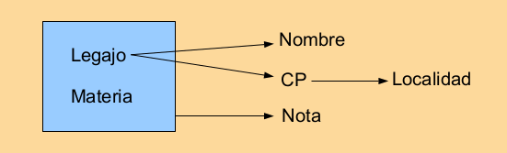

Segunda forma normal

Una relación esta en 2°FN si y solo si, esta en 1°FN y todos los atributos que no sean clave dependen irreductiblemente de la/s clave/s candidata/s y no de parte de ella.

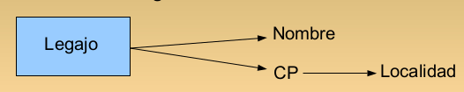

Tercera forma normal

Una relación esta en 3°FN si y solo si, esta en 2°FN y todos los atributos que no sean clave dependen en forma no transitiva de la/s clave/s candidata/s.

Forma normal Boyce Codd

Una relación esta en FNBC si y solo si toda DF no trivial (significante), irreducible a la izquierda, tiene a una clave candidata como su determinante.

Dependencias multivaluadas (DVM)

Una DMV se escribe de la forma A→→B, o A multidetermina B, y significa que cierto valor de A implica un conjunto bien definido de valores de B con independencia del resto de los atributos.

Teorema de Fagin

Sea R{A, B, C}, R es igual al join de sus proyecciones {A, B} y {A, C} si y solo si R satisface La DMV A→→B|C

Cuarta forma nomal

La relación R está en 4FN si y solo si siempre que existan subconjuntos A y B de los atributos de R tales que la DMV no trivial A→→B se satisfaga, entonces todos los atributos de R son también funcionalmente dependientes de A.

Dependencia del Join

Se dice que la relación satisface la dependencia de Join si y solo si la relación R queda recompuesta a su estado original efectuando el Join de las relaciones obtenidas proyectando R en X, Y... Z respectivamente.

Por ejemplo: descomponemos la relación SPJ en tres relaciones:
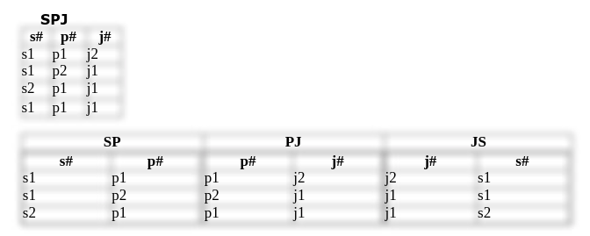
Redefinición del Teorema de Fagin

Sea R{A, B, C}, satisface DJ *{A, B, C} si y solo si satisface la DMV A→→BC

Quinta forma normal

Una relación R está en 5FN si y solo si cada DJ no trivial válida para R está implicada por las claves candidatas de R.

